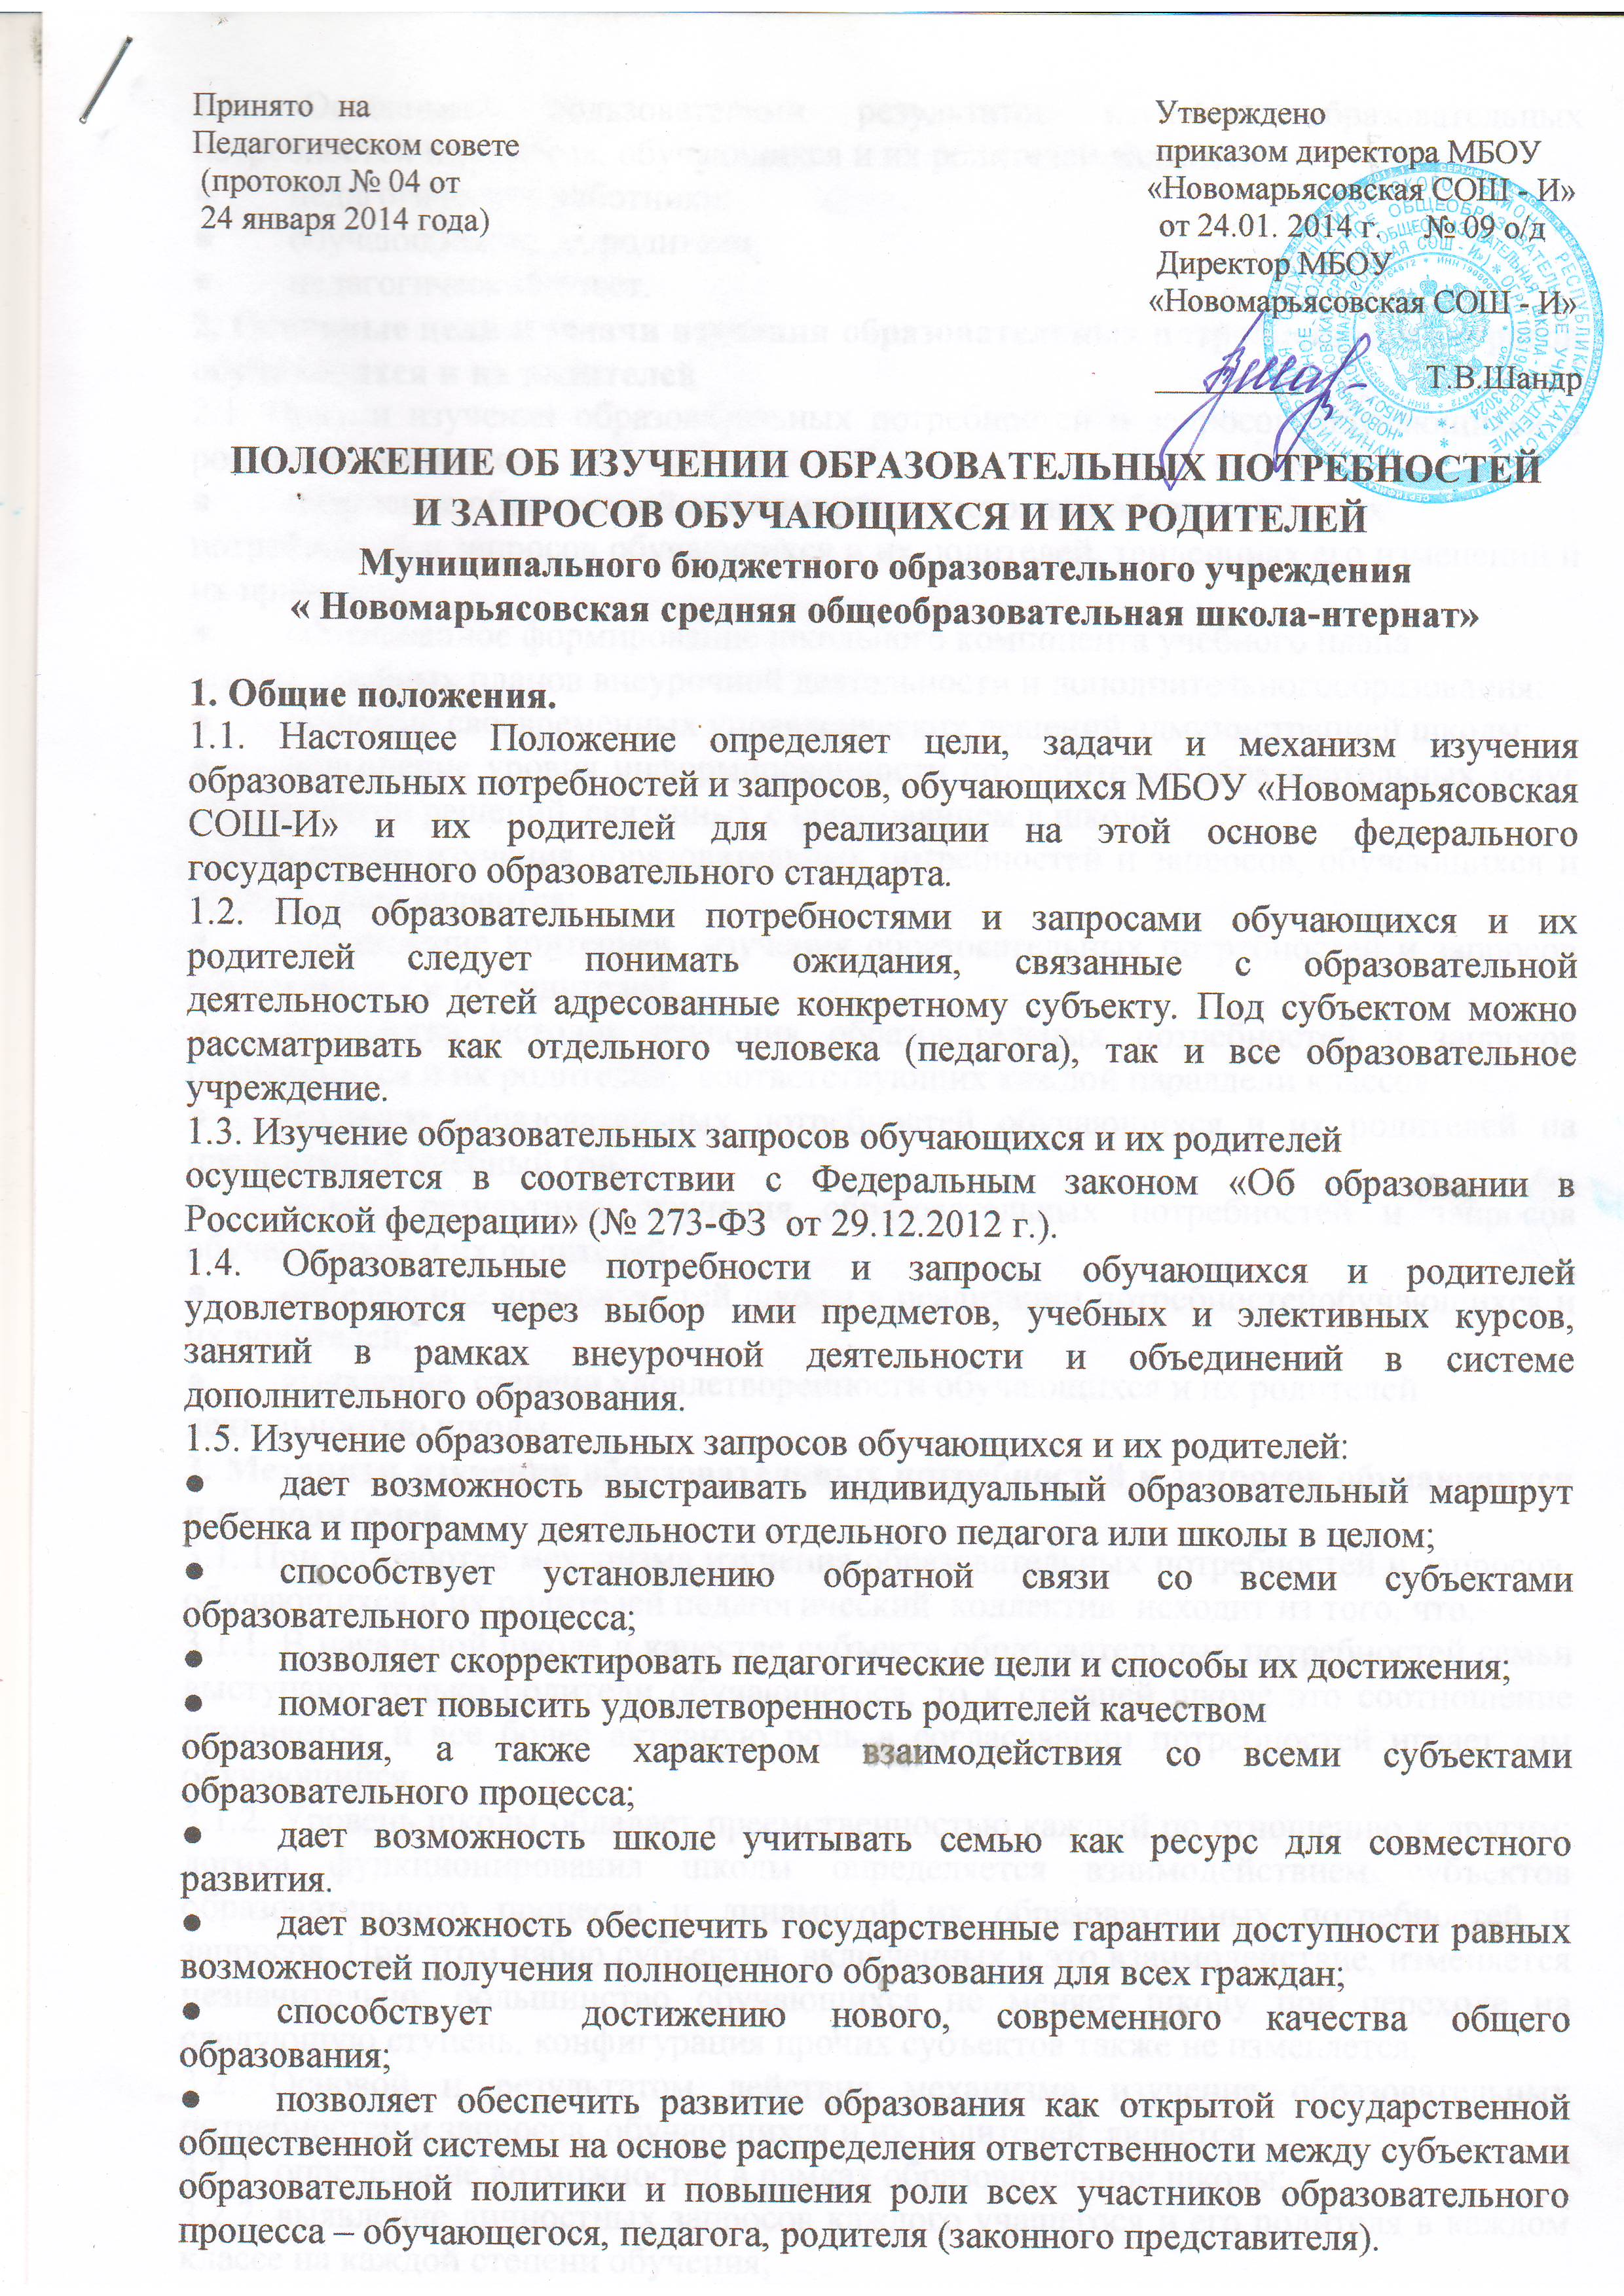
1.6. Основными пользователями результатов изучения образовательных потребностей и запросов, обучающихся и их родителей являются:
- педагогические работники;
- обучающиеся и их родители;
- педагогический совет.
2. Основные цели и задачи изучения образовательных потребностей и запросов обучающихся и их родителей
2.1. Целями изучения образовательных потребностей и запросов, обучающихся и родителей являются:
- получение объективной информации о состоянии образовательных потребностей и запросов обучающихся и их родителей, тенденциях его изменений и их причинах;
- обоснованное формирование школьного компонента учебного плана
школы, учебных планов внеурочной деятельности и дополнительногообразования;
- принятие своевременных управленческих решений администрацией школы;
- повышение уровня информированности потребителей образовательных услуг при принятии решений, связанных с образованием в школе.
2.2. Задачами изучения образовательных потребностей и запросов, обучающихся и их родителей являются:
- определение критериев изучения образовательных потребностей и запросов обучающихся и их родителей;
- разработка методик изучения образовательных потребностей и запросов обучающихся и их родителей, соответствующих каждой параллели классов;
- изучение образовательных потребностей обучающихся и их родителей на предстоящий учебный год;
- анализ результатов изучения образовательных потребностей и запросов обучающихся и их родителей;
- определение возможностей школы в реализации потребностейобучающихся и их родителей;
- выявление степени удовлетворенности обучающихся и их родителей деятельностью школы.
3. Механизм изучения образовательных потребностей и запросов обучающихся и их родителей
3.1. При разработке механизма изучения образовательных потребностей и запросов, обучающихся и их родителей педагогический коллектив исходит из того, что:
3.1.1. В начальной школе в качестве субъекта образовательных потребностей семьи выступают только родители обучающегося, то к старшей школе это соотношение изменяется, и все более активную роль в согласовании потребностей играет сам обучающийся.
3.1.2. Уровень школы обладает преемственностью каждый по отношению к другим; логика функционирования школы определяется взаимодействием субъектов образовательного процесса и динамикой их образовательных потребностей и запросов. При этом набор субъектов, включенных в это взаимодействие, изменяется незначительно: большинство обучающихся не меняет школу при переходе на следующую ступень, конфигурация прочих субъектов также не изменяется.
3.2. Основой и результатом действия механизма изучения образовательных потребностей и запросов, обучающихся и их родителей является:
3.2.1. определение возможностей в рамках образовательной школы;
    - выявление личностных запросов каждого учащегося и его родителя в каждом классе на каждой степени обучения;
- учет сформированных потребностей и запросов обучающихся и их родителей к содержанию и качеству образования при реализации федерального государственного образовательного стандарта;
- приведение образовательной системы школы в соответствие личностным запросам посредством преобразования учебных планов, разработки и реализации соответствующих актуальных учебных программ и курсов;
- реализация стимулирующих мер, способствующих актуализации, формированию и успешному согласованию потребностей в начальном общем, основном общем и среднем общем образовании.
3.3. Механизм изучения образовательных потребностей и запросов, обучающихся и их родителей и включает в себя:
3.3.1. Мониторинг образовательных потребностей и запросов, обучающихся и их родителей с использованием соответствующего диагностического инструментария.
3.3.2. Анализ и оценку основных результатов мониторинга образовательных потребностей и запросов обучающихся и их родителей.
3.3.3. Выработку предложений по использованию результатов мониторинга при подготовке рекомендаций для согласования деятельности участников образовательного процесса.
3.4. Деятельность педагогического коллектива школы в рамках изучения образовательных потребностей и запросов обучающихся и их родителей и согласования последующих действий по организации функционирования школы с учетом этих потребностей и запросов осуществляется поэтапно в течение календарного года, начиная с августа каждого текущего года по следующему алгоритму:

Алгоритм изучения образовательных потребностей учащихся и их родителей

Содержание деятельности | Классы | Форма изучения | Ответственный
I. Прогностический этап | август - май
1.Выявление образовательных потребностей и запросов учащихся и их родителей
- потребности учащихся в организованном отдыхе во время межсезонных каникул | 1-10 классы | Анкетирование учащихся | Заместитель директора  по  воспитательной  работе
- распределение часов компонента образовательного учреждения | 1 классы | Родительское собрание, анкетирование родителей | Заместитель директора  по  учебно-воспитательной  работе
- организация внеурочной деятельности и занятий в системе дополнительного образования | 1-3 классы  1-9 классы | Родительское собрание, анкетирование учащихся и их родителей | Заместитель директора  по  воспитательной  работе
- выбор модуля курса ОРКСЭ | 3 классы | Родительское собрание, анкетирование родителей | Заместитель директора  по  учебно-воспитательной  работе
- распределение часов компонента образовательного учреждения (выбор факультативных курсов, учебных предметов, курсов и дисциплин) | 5-9 классы | Родительское собрание, анкетирование родителей | Заместитель директора  по  учебно-воспитательной  работе
- выбор профильных предметов, элективных курсов | 9, 10 классы | Анкетирование учащихся, родителей | Заместитель директора  по  учебно-воспитательной  работе
- удовлетворенность родителей учебно-воспитательным процессом | 1-11 классы | Анкетирование учащихся, родителей | Заместитель директора  по  воспитательной  работе
- развитие творческих способностей и интересов через участие в конкурсах, олимпиадах, научно-исследовательской деятельности, выставках, смотрах, физкультурно-спортивных мероприятиях | 1-11 классы | Банк данных | Заместитель директора  по  учебно-воспитательной  работе и воспитательной работе
- участие в управлении образовательной организацией, общественных объединениях (в установленном федеральным законом порядке) | 1-11 классы | Анкетирование учащихся, родителей | Заместитель директора  по  учебно-воспитательной  работе
2.Формирование образовательных услуг: | Анализ запросов | Заместитель директора  по  учебно-воспитательной  работе
2.1.Разработка учебного плана | Заместитель директора  по  учебно-воспитательной  работе
2.2. Разработка программ для проведения занятий по внеурочной деятельности и занятий в системе дополнительного образования школьников. | Заместитель директора  по воспитательной  работе
II. Организационный этап | Июнь-август
1.Информиовние учащихся и их родителей о возможностях школы | Школьный сайт,  презентации кружков | Заместитель директора  по  учебно-воспитательной  работе
2.Утверждение учебных планов | Директор
3.Утверждение планов внеурочной деятельности | Директор
4.Утверждение программ дополнительного образования | Директор
5.Формирование профильных групп, разработка индивидуальных учебных планов. | Заместитель директора  по  учебно-воспитательной  работе
6.Утверждение рабочих программ | Директор
III. Практический этап | Сентябрь-май
1.Реализация программ изучения отдельных предметов. | Учителя
2.Реализация программ внеурочной деятельности. | Учителя
3.Реаизация программ дополнительного образования. | Педагоги дополнительного  образования
4. Анализ эффективности и результативности используемых программ. | Директор, заместители  директора

